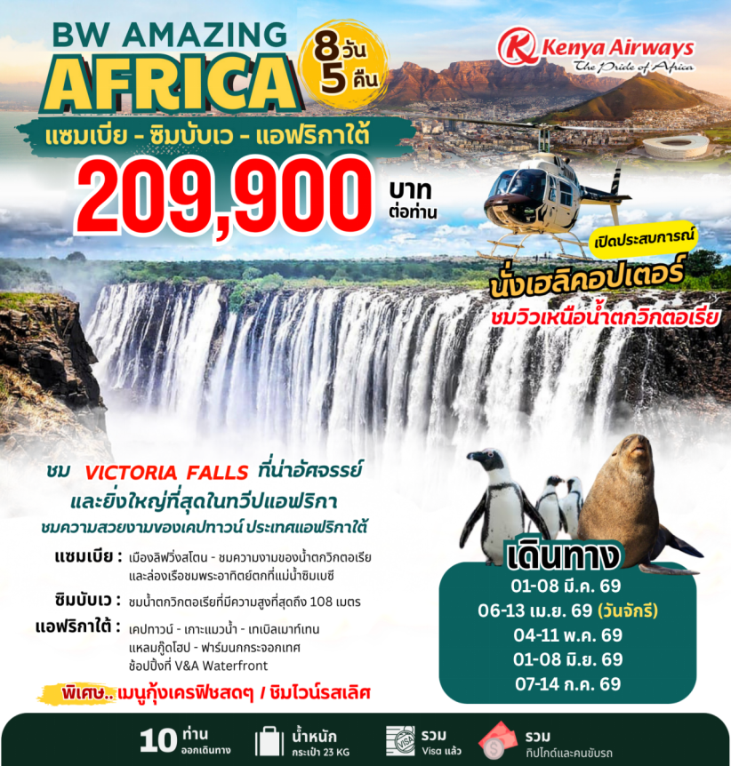

BW Amazing Africa 8 Days/5Nights
แซมเบีย – ซิมบับเว – แอฟริกาใต้ 8 วัน 5 คืน
ขอนำท่านสู่ดินแดนแห่งมหัศจรรย์ น้ำตกวิกตอเรีย (Victoria Falls) น้ำตกที่ยิ่งใหญ่ 1 ใน 7 สิ่งมหัศจรรย์ทางธรรมชาติของโลก ณ ประเทศแซมเบีย ประเทศซิมบับเว และการผจญภัยใน "ประเทศแอฟริกาใต้" ดินแดน ที่มากด้วยความหลากหลาย และความตื่นเต้น ท่องเที่ยวเมืองเคปทาวน์ ชมแหลมกู้ดโฮป เที่ยวเกาะแมวน้ำ และ ชื่นชมกับความน่ารักน่าเอ็นดูของนกเพนกวินหลายร้อยตัวที่เมือง SIMON’S TOWN ชมเทเบิ้ลเม้าเทนอันยิ่งใหญ่
ให้ท่านเปิดประสบการณ์แบบใกล้ชิดและประทับใจ
ขึ้นเฮลิคอปเตอร์ ชมวิวน้ำตกวิกตอเรีย
พิเศษ...เมนูลิ้มรสความอร่อยของกุ้งเครย์ฟิช(Crayfish)
รับประทานอาหาร ณ Groot Constantia Wine Farm ชื่อดัง พร้อมชิมไวน์รสเลิศ
อาหารท้องถิ่น/จีน/ไทย
DAY | ITINERARY | MEAL  B L D |  |  | HOTEL
1 | กรุงเทพฯ
2 | กรุงเทพฯ - ไนโรบี (เคนย่า) – แวะเปลี่ยนเครื่อง - ลิฟวิ่งสโตน (แซมเบีย) - พิพิธภัณฑ์ลิฟวิ่งสโตน - ชมน้ำตกวิกตอเรีย  KQ 887 01.00-06.05 น. // KQ 782 07.30-09.45 น. |  |  |  | Radisson Blu Mosi-Oa-Tunya, Livingstone Resort (4*) หรือเทียบเท่า (คืนที่ 1)
3 | แซมเบีย – ชมน้ำตกวิกตอเรีย (ฝั่งซิมบับเว) – นั่งเฮลิคอปเตอร์ - ลิฟวิ่งสโตน - ล่องเรือแม่น้ำแซมเบซี |  |  |  | Radisson Blu Mosi-Oa-Tunya, Livingstone Resort (4*) หรือเทียบเท่า (คืนที่ 2)
4 | ลิฟวิ่งสโตน KQ 782 10.30-13.40 น. -  เคปทาวน์ (แอฟริกาใต้) - ฟาร์มนกกระจอกเทศ |  |  |  | Radisson RED Cape Town V&A Waterfront (4*) หรือ เทียบเท่า (คืนที่3 )
5 | เคปทาวน์ - เทเบิ้ลเมาท์เท่น – ชิมไวน์ ณ Groot Constantia – ช้อปปิ้ง V&A Waterfront |  |  |  | Radisson RED Cape Town V&A Waterfront (4*) หรือ เทียบเท่า (คืนที่ 4 )
6 | เคปทาวน์ - เคปเพนนินซูล่า – เกาะแมวน้ำ – ชายหาดโบลเดอร์ – ชมเพนกวิน - แหลมกู๊ดโฮป |  |  |  | Radisson RED Cape Town V&A Waterfront (4*) หรือ เทียบเท่า (คืนที่ 5 )
7 | เคปทาวน์ – อิสระพักผ่อนหรือช้อปปิ้ง - ไนโรบี - แวะเปลี่ยนเครื่อง - กรุงเทพฯ  KQ 783 14.30-22.20 น.// KQ 886 23.59 – 13.20 น.
8 | กรุงเทพฯ

วันแรก กรุงเทพฯ
22.00 น. พร้อมกันที่สนามบินสุวรรณภูมิ อาคารผู้โดยสายขาออกชั้น 4 สายการบินเคนย่า (Kenya Airways) แถว W เพื่อทำการเช็คอิน โดยมีเจ้าหน้าที่ให้การต้อนรับและแจกเอกสารในการเดินทาง
วันที่สอง กรุงเทพฯ – ไนโรบี(เคนย่า) – แวะเปลี่ยนเครื่อง - ลิฟวิ่งสโตน (แซมเบีย) – พิพิธภัณฑ์ลิฟวิ่งสโตน - ชมน้ำตกวิกตอเรีย
01.00 น. นำท่านออกเดินทางสู่ ประเทศเคนย่า โดยสายการบินเคนย่า แอร์เวย์ เที่ยวบินที่ KQ887
06.05 น. เดินทางถึง สนามบินเมืองไนโรบี ประเทศเคนย่า เพื่อแวะเปลี่ยนเครื่อง
07.30 น ออกเดินทางต่อไปยัง เมืองลิฟวิ่งสโตน ประเทศแซมเบีย โดยสายการบินเคนย่า เที่ยวบินที่ KQ782
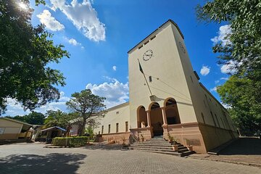
09.45 น. เดินทางไปถึง สนามบินเมืองลิฟวิ่งสโตน ประเทศแซมเบีย หลังจากผ่านพิธีการตรวจคนเข้าเมืองแล้ว นำท่าน ชมพิพิธภัณฑ์ลิฟวิ่งสโตน (Livingstone Museum) ให้ท่านได้ชมประวัติความเป็นมาของน้ำตกวิคตอเรียรวมถึงชนพื้นเมืองและสัตว์ที่อาศัยอยู่ในบริเวณนี้ จากนั้นให้ท่านผ่านชมอาคารบ้านเรือนที่ปลูกสร้างอย่างลงตัวอยู่กับธรรมชาติที่งดงามริมฝั่งแม่น้ำซิมเบซี

เที่ยง รับประทานอาหารกลางวัน ณ ภัตตาคาร
นำท่านเข้าสู่ อุทยานแห่งชาติ (Mosi-oa-Tunya National Park) “โมซิ- โออา- ตุนยา” แปลว่า ม่านควันที่ส่งเสียงก้องกังวาล ซึ่งเป็นชื่อเดิมภาษาท้องถิ่นของน้ำตกวิคตอเรีย ตามลักษณะของน้ำตกที่มีเสียงดังสนั่นและมีไอน้ำจนสามารถมองเห็นได้จากระยะรัศมี 20 กิโลเมตร ชม น้ำตกวิกตอเรีย (Victoria Fall ) 1 ใน 7 สิ่งมหัศจรรย์ทางธรรมชาติของโลก (Seven Natural Wonders of the World) ซึ่งเกิดจากการเปลี่ยนระดับของ แม่น้ำแซมบีซี (Zambezi River) ทั้งสาย ปัจจุบันเป็นพรมแดนธรรมชาติระหว่างซิมบับเว่ และแซมเบีย น้ำตกค้นพบโดยด็อกเตอร์ลีฟวิ่งสโตน เมื่อปี ค.ศ.1855 เป็นน้ำตกที่สูงที่สุดในโลก มีความสูง ณ จุดสูงสุดถึง 108 เมตร ตัวน้ำตกมีความกว้างถึง 1.7 กิโลเมตร ในฤดูน้ำหลากซึ่งตรงกับช่วงเดือนมีนาคม – เมษายน จะมีปริมาณน้ำตกจากหน้าผาถึงนาทีละกว่า 100 ล้านแกลลอน ปัจจุบันได้รับการยกย่องจากองค์การยูเนสโก้ ให้เป็นหนึ่งในมรดกโลก ท่านจะประทับใจแทบไม่เชื่อสายตาว่าจะได้เห็นน้ำตกที่สวยงามยาวสุดลูกตาสู่เบื้องล่างพร้อมเสียงกึกก้องตลอดเวลา หากวันไหนท้องฟ้าโปร่งมีแสงแดด จะเห็นสายรุ้งขนาดยักษ์ที่สวยงามทอดยาวข้ามน้ำตก ซึ่งเกิดจากแสงแดดส่องผ่านม่านละอองน้ำขนาดใหญ่ ในด้านฝั่งประเทศแซมเบียจะ มีน้ำตกที่สำคัญและสวยงามอีก 2 แห่ง ซึ่งอยู่ฝั่งแซมเบีย คือ
Armchair Falls ที่มีน้ำตกสูงเป็นอันดับสองรองจากน้ำตกจุด Rainbow Falls ที่สูงถึง 101 เมตร
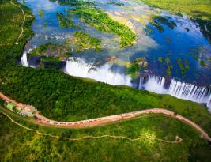
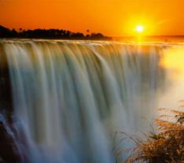
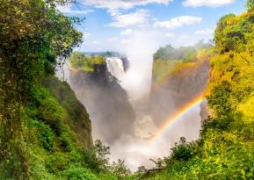
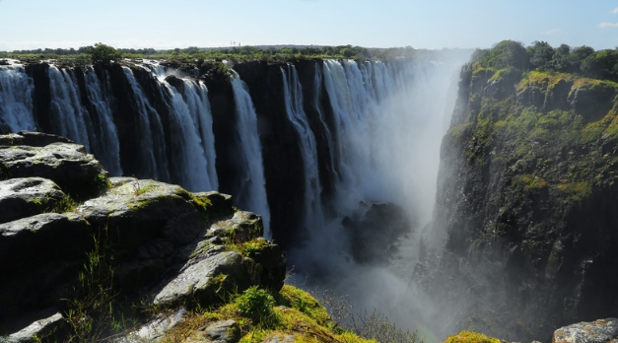
EASTERN Cataract ซึ่งสวยงามไม่แพ้จุดอื่นๆ เช่นเดียวกัน การเดินชมน้ำตกจะต้องเปียกจากละอองน้ำ และฝนที่อาจตกได้ตลอดทั้งปี เพราะฉะนั้นควรเตรียมเสื้อกันฝนที่มีฮู้ด ร่ม ติดตัวไปด้วยและอย่าลืมถุงหรือกระเป๋ากันน้ำสำหรับกล้องต่างๆ
(Note : การเดินชมน้ำตกจะต้องเปียกจากละอองน้ำและฝนที่อาจตกได้ตลอดทั้งปีเพราะฉะนั้น ควรเตรียมเสื้อกันฝนที่มีฮู้ด ร่มติดตัวไปด้วย และอย่าลืมถุงหรือกระเป๋ากันน้ำสำหรับกล้องและของสำคัญไปด้วย)
นำท่านสู่ที่พัก Radisson Blu Mosi-Oa-Tunya, Livingstone Resort (4*) หรือเทียบเท่า (คืนที่ 1 )
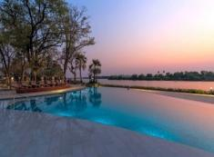
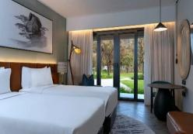
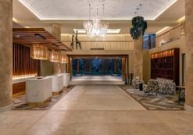
ค่ำ รับประทานอาหารค่ำ ณ ภัตตาคารในโรงแรม

วันสาม ลิฟวิ่งสโตน – ชมน้ำตกวิกตอเรีย (ฝั่งซิมบับเว) – นั่งเฮลิคอปเตอร์ - ลิฟวิ่งสโตน - ล่องเรือแม่น้ำแซมเบซี
เช้า รับประทานอาหารเช้าในโรงแรม
นำท่านเดินทางสู่ พรมแดนและผ่านการตรวจคนเข้าเมืองประเทศซิมบับเว ให้ท่านได้ชมความงามอีกด้านของน้ำตกวิกตอเรียจากฝั่งประเทศซิมบับเว ท่านสามารถชมวิวที่สวยงามของน้ำตกที่เต็มไปด้วยละอองน้ำที่พวยพุ่งขึ้นมาจากด้านล่างตัดกับน้ำสีขาวที่ตกจากแม่น้ำซิมเบซีที่สวยงามพร้อมเสียงดังกึกก้องทั่วบริเวณ แนะนำจุดเชคอินที่สวยงามของน้ำตกที่ไม่ควรพลาด คือ
จุดเชคอินที่ 1. Devil’s Cataract
จุดเชคอินที่ 2. Main Falls ที่มีหน้ากว่างของแผงน้ำตกสูงถึง 830 เมตร ต่อไปให้ท่านชมจุดที่
จุดเชคอินที่ 3.Horse Shoe Falls เป็นจุดที่ทุกคนยอมรับว่าสวยที่สุดตัวน้ำตกคล้ายเกือกม้าและมีความสูงถึง 95 เมตร จุดที่ 4. Rainbow Falls ที่เป็นจุดที่สวยสูงที่สุดถึง 108 เมตร ให้ท่านได้ประทับใจกับความงามของต้ำตกตามความพอใจ
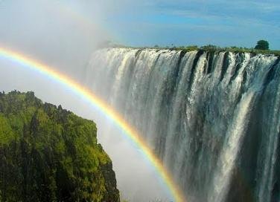
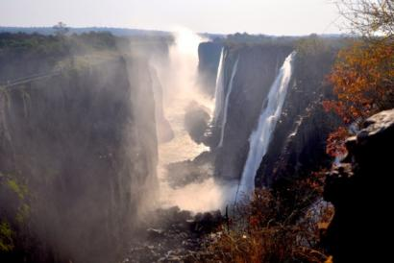
Note : การเดินชมน้ำตกจะต้องเปียกจากละอองน้ำ และฝนที่อาจตกได้ตลอดทั้งปีเพราะฉะนั้น ควรเตรียมเสื้อกันฝนที่มีฮู้ด ร่มติดตัวไปด้วย และอย่าลืมถุงหรือกระเป๋ากันน้ำสำหรับกล้องและของสำคัญไปด้วย)
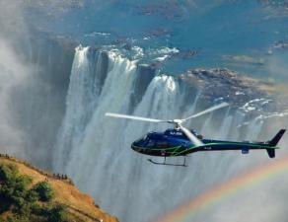
นำท่านเปิดประสบการณ์นั่งHelicopterชมความงามอันยิ่งใหญ่ของน้ำตกวิคตอเรียจากมุมสูงนำท่าน ขึ้นเฮลิคอปเตอร์ชมวิวน้ำตกวิคตอเรีย (Helicopter tour 12-15นาที) ชมความงามของน้ำตกวิคตอเรียอันยิ่งใหญ่ที่สวยงาม บินผ่านหุบเขาหลากสีสัน เหนือแม่น้ำแซมบีซี (ZAMBEZI RIVER) ซึ่งเป็นเส้น แบ่งเขตแดนระหว่างประเทศแซมเบีย และซิมบับเว ให้ท่านได้ชมทัศนียภาพของแผงน้ำตกวิคตอเรีย ที่เรียกได้ว่าเป็นน้ำตกที่กว้างที่สุดในโลก และเป็น 1 ใน 3 น้ำตกที่มีชื่อเสียงระดับโลกอีกด้วย น้ำตกที่คนท้องถิ่นเรียกว่า "THE SMOKE THAT THUNDERS" (ม่านควันที่ส่งเสียงคำราม) ให้ท่านเปิดประสบการณ์แบบใกล้ชิดและประทับใจ ครั้งนี้ไปตลอดกาล
เที่ยง รับประทานอาหารกลางวัน ณ ภัตตาคาร
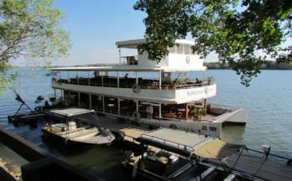
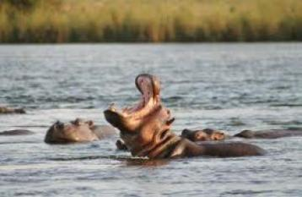
นำท่านเดินทางกลับสู่ เมืองลิฟวิ่งสโตน ประเทศแซมเบีย หลังจากนั้นนำท่านเดินทางไปยังท่าเรือ เพื่อลงเรือ ล่องแม่น้ำแซมเบซี ชมวิถีชีวิตของท่ามกลางอาทิตย์อัสดง แม่น้ำแซมเบซี แม่น้ำสายสำคัญ ต้นกำเนิดของน้ำตกวิคตอเรีย แม่น้ำแซมเบซีมีความยาวถึง 2,700 กิโลเมตร ซึ่งมีความยาวเป็นอันดับ 4 ของทวีปแอฟริกา ไหลผ่านประเทศต่าง ๆ รวม 6 ประเทศ คือ แซมเบีย แองโกล่า บอสวาน่า ซิมบับเว นามีเบีย และสิ้นสุดที่โมซัมบิค และไหลลงสู่มหาสมุทรอินเดีย จึงได้รับอีกสมญานามว่า เป็น “The river of life” หรือ แม่น้ำแห่งชีวิต เพราะนอกจาก แม่น้ำแซมเบซี่จะเป็นสถานที่ท่องเที่ยวที่สร้างชื่อเสียงและรายได้แล้ว ยังเป็นแม่น้ำที่มีความอุดมสมบูรณ์ เป็นแหล่งอาหารของเหล่าสรรพสัตว์น้อยใหญ่ทั้งสัตว์บกที่อาศัยอยู่ริมสองฝั่งและบรรดาสัตว์น้ำต่างๆ รวมถึงผู้คนที่อาศัยอยู่ในบริเวณนี้ยังใช้เป็นเส้นทางการคมนาคมทางน้ำ ที่สำคัญเป็นแหล่งผลิตพลังงานทางธรรมชาติอีกด้วย ให้ท่านล่องเรือไปตามลำน้ำ ชมดวงอาทิตย์ลับขอบฟ้า ในบรรยากาศอันแสนโรแมนติก สายลมอันสดชื่นที่กรุ่นกลิ่นทุ่ง หญ้าอ่อนๆ และดอกไม้ป่าจะช่วยให้ท่านผ่อนคลาย พร้อมชม ทิวทัศน์สองข้างทางซึ่งเต็มไปด้วยป่าไม้เขียวชะอุ่ม ตื่นตาตื่นใจ กับบรรดาชีวิตสัตว์ป่าที่หาชมได้ยาก อาทิ ฮิปโปโปเตมัส และนก นานาชนิด ทั้งหมดนี้จะทำให้ท่านรู้สึกว่า 2 ชั่วโมงที่ล่องเรือผ่าน ไปไวเหมือนสายลมพัดจนไม่ทันรู้สึกตัว ระหว่างล่องเรือชมพระอาทิตย์ตกดิน จนกระทั่งได้เวลาอันสมควร
ค่ำ รับประทานอาหารค่ำ ณ ภัตตาคารในโรงแรม
นำท่านสู่ที่พัก Radisson Blu Mosi-Oa-Tunya, Livingstone Resort (4*) หรือเทียบเท่า(คืนที่ 2)
วันที่สี่ ลิฟวิ่งสโตน – เคปทาวน์ (แอฟริกาใต้) - ฟาร์มนกกระจอกเทศ
เช้า รับประทานอาหารเช้าในโรงแรม
นำท่านดินทางสู่ สนามบินเมืองลิฟวิ่งสโตน ประเทศแซมเบีย เพื่อทำการเช็คอินและโหลดกระเป๋า
10.30 น. ออกเดินทางสู่ เมืองเคปทาวน์ ประเทศแอฟริกาใต้ โดยสายการบินเคนย่า เที่ยวบินที่ KQ782
(บริการอาหารว่างบนเครื่องแบบ Snack)
13.40 น. เดินทางถึง สนามบินนานาชาติของเมืองเคปทาวน์ ประเทศแอฟริกาใต้ นำท่านผ่านพิธีการตรวจคนเข้าเมือง จากนั้นนำท่านสู่ เมืองเคปทาวน์ (Cape Town) เมืองใหญ่อันดับสามและยังเป็นเมืองหลวงศูนย์กลางของฝ่ายนิติบัญญัติของประเทศแอฟริกาใต้ เมืองเคปทาวน์มีอดีตเก่าแก่ที่สุด โดยที่เมืองมีอายุกว่า 300 ปี แต่ในขณะเดียวกันก็เป็นเมืองที่ทันสมัยที่สุดด้วยเช่นกัน ในเมืองเต็มไปด้วยผู้คนทุกสีผิว ร้านค้าทันสมัยมากมาย เคปทาวน์ได้ชื่อว่าเป็นเมืองที่สวยที่สุดในโลกแห่งหนึ่ง ว่าเป็นดินแดนแห่งการท่องเที่ยวติดอันดับหนึ่งในห้าของโลก เมืองตั้งอยู่ปลายสุดของอัฟริกาใต้ ถูกโอบล้อมด้วยมหาสมุทรอินเดีย และมหาสมุทรแอตแลนติก ด้านหน้าหันหน้าเข้าหามหาสมุทรใหญ่ทั้งสอง ส่วนด้านหลังมีเทือกเขาสูงเป็นกำแพง ทำให้มีภูมิอากาศแบบทะเลเมดิเตอร์เรเนียน ลมแรงตลอดทั้งปี พัดเอามลพิษทางอากาศไปจากเมือง อากาศที่เคปทาน์จึงบริสุทธิ์ และในปี 2010 สนามกีฬาเคปทาวน์ได้รับเกียรติให้เป็นหนึ่งในสนามเจ้าภาพ จัดการแข่งขันฟุตบอลโลกอีกด้วย
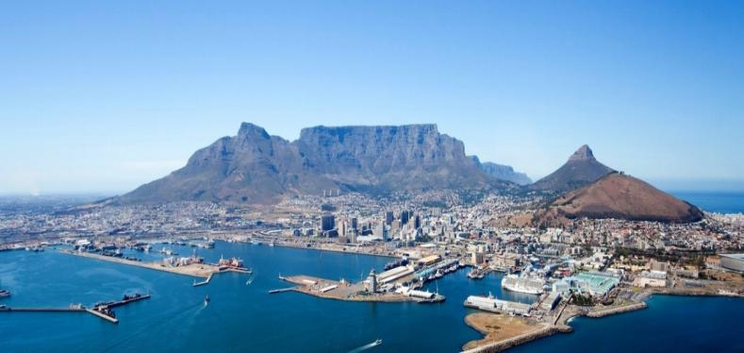
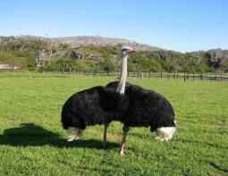
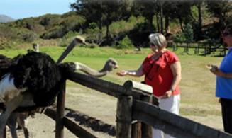
นำท่านชม ฟาร์มนกกระจอกเทศ (Cape Town Ostrich Ranch) ชมการสาธิตการเพาะเลี้ยงลูกนก การวางไข่ พร้อมวิธีชมขั้นตอนการดูแลนกเหล่านี้เติบโตอย่างมีคุณภาพ นอกจากนี้ยังให้ท่านได้ลองให้อาหารนกกระจอกเทศ และลองนั่งบนหลังนกเพื่อให้ท่านได้ถ่ายรูปเป็นที่ระลึก หรือจะเลือกซื้อสินค้าที่ทำจากหนังนกกระจอกเทศไม่ว่าจะเป็นกระเป่าหนัง เข็มขัด ตุ๊กตา สินค้ามาเป็นที่ระลึกจากแอฟริกา

ค่ำ รับประทานอาหารค่ำ อาหารจีน ณ ภัตตาคาร
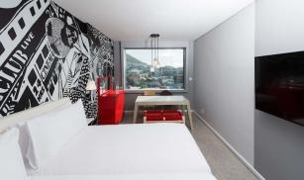
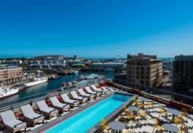
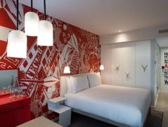
นำท่านสู่ที่พัก โรงแรม Radisson RED Cape Town V&A Waterfront (4*) หรือ เทียบเท่า (คืนที่ 3)
วันที่ห้า เคปทาวน์ - เทเบิ้ลเมาท์เท่น – ชิมไวน์ ณ Groot Constantia – ช้อปปิ้ง V&A Waterfront
เช้า รับประทานอาหารเช้าในโรงแรม
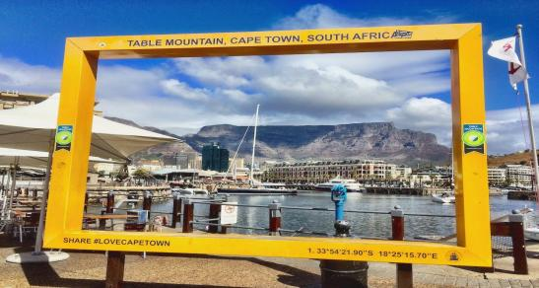
นำท่านขึ้นสู่ ภูเขาเทเบิ้ลเม้าเท่น (Table Mountain) โดยรถกระเช้าลอยฟ้า เพื่อชมความงดงามของเมืองเคปทาวน์จากยอดเขาสูงสุดของเมือง เทเบิ้ลเม้าเท่น เป็นภูเขาสูงยอดตัดตรงเหมือนกับโต๊ะ นำท่านขึ้นสู้ด้านบนโดยกระเช้าสู่ยอดเขาด้านบน ให้ท่านได้ชมวิวอันสวยงาม และด้านบนนั้นมีเส้นทางเดินลัดเลาะไปตามแนวขอบเขา เพื่อให้ท่านได้ชมวิวรอบด้านได้อย่างชัดเจน บนเขานี้มีสุตว์ชนิดหนึ่ง หน้าตาน่ารักชื่อตัว แดสซี่หรือกระต่ายหิน Rock Hyrax มีลักษณะผสมระหว่างกระต่ายกับกระรอก มีสีน้ำตาลขนฟูๆและเป็นมิตรกับผู้มาเยือน จากยอดเขานี้เราจะเห็นภูเขาล้อมรอบหลายต่อหลายลูก ที่โดดเด่นคือ ไลอ้อนเฮด Lion Head ภูเขาที่มีลักษณะคล้ายหัวของสิงโต ในเวลาที่ดวงอาทิตย์ใกล้ตกภูเขาลูกนี้จะมีสีแดงสวยงามมาก

*** หมายเหตุ ในกรณีที่กระเช้าปิดซ่อมระหว่างเดือน กรกฎาคม-สิงหาคมของทุกปี หรือหากมีลมแรงและมีฝนตกหนักกระเช้าจะหยุดให้บริการเพื่อความปลอดภัยของนักท่องเที่ยว ดังนั้นจึงขออนุญาตนำท่านขึ้นไปชมวิวที่ Signal Hill แทน ***
จากนั้นนำท่านเดินทางสู่ ไร่ไวน์ Groot Constantia หนึ่งในไร่ไวน์ที่มีชื่อเสียงในเมืองเคปทาวน์ ซึ่งได้ชื่อว่าเป็นสวรรค์น้อยๆของดินแดนแห่งไวน์ ชมทัศนียภาพของไร่ไวน์อันงดงามและในวันที่อากาศสดใสจะสามารถเห็นวิวของเทือกเขาเทเบิ้ลเม้าท์เท่นได้อีกด้วย ซึ่งไร่ไวน์แห่งนี้ท่านจะได้ชิมไวน์รสเลิศจากไวน์ที่มีชื่อของแอฟริกาใต้ และพร้อมให้ท่านเลือกซื้อเป็นของฝาก
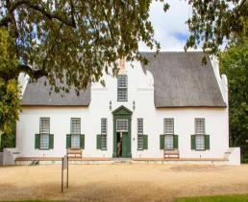
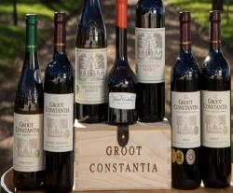
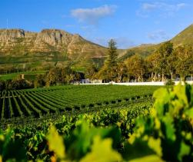
เที่ยง รับประทานอาหารกลางวัน ณ ภัตตาคาร ในไร่ไวน์
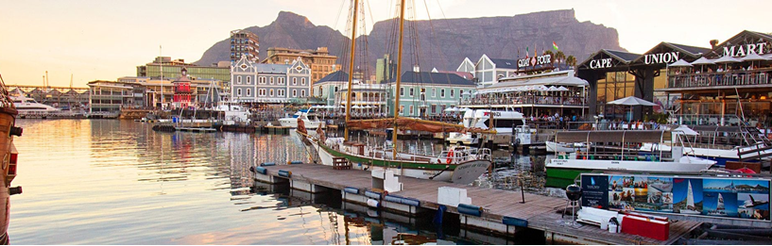
นำท่านเดินทางสู่แหล่งช้อปปิ้งที่ทันสมัยที่ใหญ่ที่สุดในเมืองเคปทาวน์ VICTORIA & ALFRED WATERFRONT แหล่งท่องเที่ยวยอดนิยมที่ดึงดูดนักท่องเที่ยวมากที่สุด ซึ่งเป็นท่าเรือที่มีอายุเก่าแก่กว่า 140 ปี ชมความงามของสถาปัตยกรรมอันงดงามและพบกับร้านค้าต่าง ๆ มากมายกว่า 250 ร้านค้า ให้ท่านเลือกซื้อสินค้าต่าง ๆ มากมาย อาทิเช่น สินค้าหัตถกรรมและสินค้าพื้นเมืองมากมาย และแหล่งรวมร้านอาหารชั้นนำไม่ว่าจะเป็นสินค้าพื้นเมือง หรือสินค้าแบรนด์ดัง จากทั่วทุกมุมโลก เพื่อให้ท่านเพลิดเพลินเลือกซื้อสินค้ากับร้านรวงต่าง มากมาย ทั้งภัตตาคาร ผับ ร้านอาหาร คาเฟ่ สินค้าพื้นเมือง Art & Craft รวมทั้งสินค้าแบรนด์เนมชื่อดังที่มาจากทั่วทุกมุมโลก อาทิ ARMANI, BURBERRY, GUCCI เป็นต้น และยังเป็นแหล่งท่องเที่ยวดังของสถานที่ต่าง ๆ เช่น อะแควเรี่ยมโลกใต้ทะเลสองมหาสมุทรหรือพิพิธภัณฑ์ทางทะเลแห่งแอฟริกาใต้ หรือชมประวัติความเป็นมาของเรือต่าง ๆ มากมายที่เดินทางมายังบริเวณแหลมกู้ดโฮปและหอนาฬิกาที่สร้างขึ้นเพื่อระลึกถึงประธานาธิบดีเนลสันแบนเดล่า อิสระให้ท่านเพลิดเพลินกับการสำรวจราคาสินค้า เลือกชมและเลือกซื้อสินค้า ของที่ระลึก ของฝากตามอัธยาศัย
ค่ำ รับประทานอาหารค่ำ อาหารท้องถิ่น ณ ภัตตาคาร
นำท่านสู่ที่พัก โรงแรม CAPE TOWN RADISSON RED HOTEL, V&A WATERFRONT (4*) หรือ เทียบเท่า (คืนที่ 4)
วันที่หก เคปทาวน์ - เคปเพนนินซูล่า – เกาะแมวน้ำ – ชายหาดโบลเดอร์ – ชมเพนกวิน –
แหลมกู๊ดโฮป
เช้า รับประทานอาหารเช้าในโรงแรม
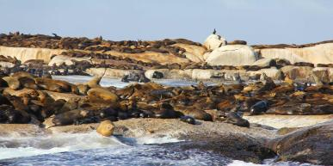
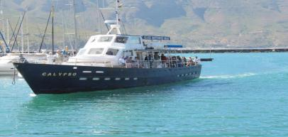
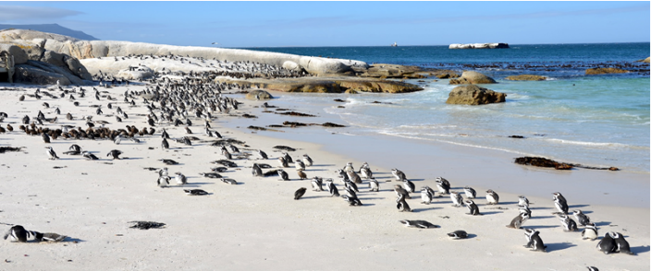
นำท่านออกเดินทางจากโรงแรมเพื่อให้ท่านท่องเที่ยวตลอดทั้งวัน เริ่มที่ชมความงามของชายฝั่งบริเวณ เคปเพนนินซูล่า ลัดเลาะสู่ชายหาดที่สวยสะดุดตา Sea Point เรื่อยไปจนถีง Camps Bay บริเวณเทือกเขา Twelve Apostles หากอากาศเอื้ออำนวย นำท่านเดินทางสู่ ท่าเรือฮูทเบย์ (Hout Bay) เพื่อล่องเรือไปชมฝูงแมวน้ำจำนวนมากที่เกาะดุยเกอร์ แมวน้ำเหล่านี้จะพากันมานอนอาบแดดรับความอบอุ่นจากแสงอาทิตย์อย่างมีความสุขกันตามธรรมชาติอยู่บริเวณเกาะซีล (Seal Island) ซึ่ง เป็นวิถีชีวิตน่ารักๆ อิริยาบทอันน่ามหัศจรรย์ของสัตว์โลกน่ารักอีกชนิดที่หาดูไม่ได้ที่บ้านเรา ให้ท่านได้ถ่ายรูปมากมายเป็นที่ระลึก จากนั้นนำท่านเดินทางสู่ เมืองไซม่อนส์ ซึ่งเมืองนี้บ้านเรือนจะตั้งลดหลั่นกันอยู่ตามเนินเขา หันหน้าออกทะเล เมื่อถึงแล้วนำท่านชมอาณาจักรนกเพนกวินตัวจิ๋ว ให้ท่านชมความน่ารักของเพนกวินอย่างใกล้ชิด ที่หาดโบลเดอร์ เป็นนกเพนกวินพันธุ์ Jackass ซึ่งมีเท้าเป็นสีดำ และเป็น1ใน15ชนิด ที่มีอยู่ในโลกและใกล้จะสูญพันธุ์ ชมความน่ารักและชีวิตความเป็นอยู่ของนกเพนกวิน

เที่ยง รับประทานอาหารกลางวัน ณ ภัตตาคารท้องถิ่น ลิ้มรสความอร่อยของกุ้งเครย์ฟิชสดๆ (Crayfish)
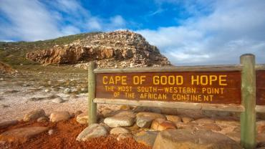
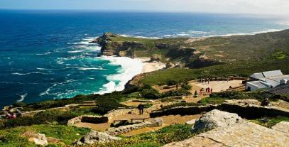
นำท่านเดินทางเข้าสู่ เขตอนุรักษ์ธรรมชาติแหลมกู๊ดโฮป (CAPE OF GOOD HOPE NATURE RESERVE) ปลายสุดของแหลมจะมีประภาคารขนาดใหญ่ ซึ่งท่านจะได้เห็นรอยตะเข็บระหว่างมหาสมุทรอินเดียกับมหาสมุทรแอตแลนติคที่มาบรรจบกันได้อย่างชัดเจนบนผิวน้ำที่แตกต่าง จากนั้นนำท่าน ขึ้นรถรางเพื่อไปชมทิวทัศน์อันสวยงามที่ CAPE POINT จุดเชื่อมต่อระหว่างมหาสมุทรอินเดียกับมหาสมุทรแอตแลนติกตามความเชื่อของนักเดินทางเรือในอดีตท่านจะได้ชมแหลมแห่งความหวัง CAPE OF GOOD HOPE สถานที่สำคัญทางประวัติศาสตร์อันยาวนานแห่งการค้นพบเส้นทางการค้าจากโลกตะวันตกสู่โลกตะวันออก เมื่อได้เวลาอันสมควร นำท่านเดินทางกลับเคปทาวน์

ค่ำ รับประทานอาหารค่ำ ณ ภัตตาคาร
นำท่านสู่ที่พัก โรงแรม CAPE TOWN RADISSON RED HOTEL, V&A WATERFRONT (4*) หรือ เทียบเท่า (คืนที่ 5)
วันที่แจ็ด เคปทาวน์ – อิสระพักผ่อนหรือช้อปปิ้ง - ไนโรบี - แวะเปลี่ยนเครื่อง - กรุงเทพฯ
เช้า รับประทานอาหารเช้าในโรงแรม
ให้ท่านได้อิสระตามอัธยาศัยในโรงเรม หรือจะเดินช้อปปิ้งในห้าง V&A WATERFRONT เพื่อซื้อสินค้ามากมาย หรือของฝากคนทางบ้าน
11.00 น. นำท่านเดินทางสู่ สนามบินเมืองเคปทาวน์ เพื่อทำการเช็กอินและโหลดกระเป๋า
(อาหารกลางวัน อิสระในสนามบิน)
14.30 น. ออกเดินทางจาก เมืองเคปทาวน์ โดยสายการบินเคนย่า เที่ยวบินที่ KQ783
22.20 น. เดินทางถึง สนามบินเมืองไนโรบี ประเทศเคนย่า เพื่อเปลี่ยนเที่ยวบิน
23.59 น. ออกเดินทางสู่ ประเทศไทย สนามบินสุวรรณภูมิฯ โดยเที่ยวบินที่ KQ886
วันที่แปด ไนโรบี – กรุงเทพฯ
13.20 เดินทางถึงสนามบินสุวรรณภูมิ (กรุงเทพฯ) โดยสวัสดิภาพ....

BW Amazing Africa 8 Days/5Nights
แซมเบีย – ซิมบับเว – แอฟริกาใต้ 8 วัน 5คืน
วันเดินทาง 1 – 8 มีนาคม 2569 / 6-13 เมษายน 2569 / 4 -11 พฤษภาคม 2569
วันเดินทาง 1 – 8 มิถุนายน 2569 / 7 – 14 กรกฎาคม 2569
คณะผู้เดินทาง | อัตราค่าบริการ
ผู้ใหญ่ (พักห้องคู่) 2ท่าน/ห้อง | 209,900.- บาท
เด็กอายุน้อยกว่า12 ปี พักกับ 1 ผู้ใหญ่ | 209,900.- บาท
เด็กอายุน้อยกว่า 12 ปี (ไม่มีเตียง)  พักกับ 2 ผู้ใหญ่ | 169,900.- บาท
ห้องพักเดี่ยวเพิ่มท่านละ | 39,900.- บาท

*** การเดินทางในแต่ละครั้งจะต้องมีผู้โดยสาร ผู้ใหญ่ จำนวน 10 ท่านขึ้นไปหากจำนวนผู้โดยสารต่ำกว่า 10 ท่านบริษัทฯ
ขอสงวนสิทธิ์ในการเลื่อนการเดินทางหรือเปลี่ยนแปลงราคา
*** บริษัทฯของสงวนสิทธิ์ในการเปลี่ยนแปลงราคาหากสายการบินเปลี่ยนแปลงราคาหลังจากออกราคานี้ไปแล้ว
*** ในแอฟริกาใต้ ไม่อนุญาตให้ผู้ใหญ่เข้าพัก ในห้องพักแบบ 3 เตียง หรือ เสริมเตียง
*** กรณีที่เดินทาง 3 ท่าน ท่านที่ 3 ต้องจ่ายค่าห้องพักเดี่ยว
*** ในกรณีที่ออกตั๋วแล้วยกเลิกการเดินทางไม่สามารถคืนเงินค่าตั๋วให้ได้ (NO REFUND) เพราะเป็นเงื่อนไขของตั๋วแบบหมู่คณะ
*** บริษัทฯจะไม่รับผิดชอบในเรื่องตั๋วที่ลูกค้าซื้อเองเพื่อต่อเที่ยวบินหรือค่าเดินทางต่าง ๆ ที่จะมาเดินทางกับคณะเราหากเที่ยวบินล่าช้า หรือจำนวนผู้เดินทางไม่ครบตามจำนวน กรุ๊ปไม่สามารถออกเดินทางได้
*** หากท่านต้องการอาหารพิเศษหรือที่นั่งบนเครื่องรวมถึงการสะสมไมล์ของสายการบิน กรุณาแจ้งให้เราทราบในตอนจองทัวร์หรือก่อนเดินทางอย่างน้อย 20 วัน เพื่อแจ้งให้สายการบินทราบแต่จะได้ตามที่ขอหรือไม่ขึ้นอยู่กับสายการบินจะพิจารณาให้***

อัตรานี้รวม
- ค่าตั๋วเครื่องบินไป-กลับ ชั้นประหยัด ตามเส้นทาง
- ค่าโรงแรมที่พัก (สองท่านต่อหนึ่งห้อง), ค่ารถรับส่งระหว่างนำเที่ยว, ค่าเข้าชมสถานที่ต่างๆ ตามรายการที่ระบุ
- ค่าน้ำหนักของกระเป๋าเดินทางตามที่สายการบินกำหนด (23 กิโลกรัมต่อท่าน)
- ค่าอาหารและเครื่องดื่มตามรายการที่ได้ระบุ, ค่าภาษีสนามบินทุกแห่งที่มี
- ค่ามัคคุเทศก์ของบริษัทจากกรุงเทพฯที่คอยอำนวยความสะดวกแก่ท่านตลอดการเดินทางในต่างประเทศ
- ค่าประกันการเดินทางรวมอุบัติเหตุและค่ารักษาพยาบาลในต่างประเทศคุ้มครองในวงเงินท่านละ 1,500,000 บาท สำหรับผู้เดินทางไปพร้อมกรุ๊ปตั้งแต่ประประเทศไทย ในระยะเวลาท่องเที่ยวกับทัวร์เท่านั้นเงื่อนไขการคุ้มครอง
  - หากลูกค้าเดินทางไปก่อนคณะ กรมธรรม์ประกันไม่คุ้มครอง ต้องทำประกัน(รายเดี่ยว) ลูกค้าสามารถจัดทำเองได้ หรือกรุณาติดต่อสอบถามกับทางบริษัทฯ
    - อายุ 1-15ปี และต่ำกว่า 75 ปี คุ้มครองรายละเอียดตามเงื่อนไขกรมธรรม์
  - กรณีลูกค้าอายุต่ำกว่า 1 ปี หรือ 75 ปีขึ้นไป ต้องทำประกันเดี่ยวเพิ่ม กรุณาสอบถามรายละเอียดกับเจ้าหน้าที่
  - กรณีลูกค้า ไม่ได้เดินทางไป-กลับ พร้อมกรุ๊ป ต้องทำประกันเดี่ยวเพิ่ม กรุณาสอบถามรายละเอียดกับเจ้าหน้าที่
  - ลูกค้าที่จอยแลนด์ ที่อาศัยอยู่ในประเทศนั้นๆ อยู่แล้วไม่คุ้มครอง ไม่ตรงตามเงื่อนไขกรมธรรม์
- ค่าน้ำมันจากสายการบิน และค่าภาษีสนามบิน ณ วันที่ 30 กรกฏาคม 2568 และบริษัทฯขอสงวนสิทธิ์ในการปรับเปลี่ยนราคาตามภาษีน้ำมันหากสายการบินมีการปรับเพิ่มขึ้นหลังจากนี้
- วีซ่าเข้าประเทศแซมเบียและซิมบับเว(วีซ่าออนไลน์)
- ค่าขึ้นเฮลิคอปเตอร์ ชมวิวน้ำตกวิคตอเรีย
- คนไทยไม่ต้องทำวีซ่าเข้าประเทศแอฟริกาใต้
- ค่าทิปไกด์ท้องถิ่นและทิปหัวหน้าทัวร์

อัตรานี้ไม่รวม
- ค่าทำหนังสือเดินทาง, ค่าทำใบอนุญาตที่กลับเข้าประเทศของคนต่างชาติ หรือ คนต่างด้าว
- กรณีที่ต้องมีแปลเอกสารเป็นภาษาอังกฤษเพิ่มเติม ต้องขอเก็บค่าแปลเอกสารเพิ่ม
- ค่าน้ำหนักของกระเป๋าเดินทางในกรณีที่เกินกว่าสายการบินกำหนด (20 กิโลกรัมต่อท่าน)
- ค่าใช้จ่ายส่วนตัวนอกเหนือจากรายการที่ระบุ เช่น ค่าเครื่องดื่มและค่าอาหารที่สั่งเพิ่มเอง
- ค่าอาหารที่ไม่ได้ระบุไว้ในรายการ ค่าโทรศัพท์ ค่าซักรีด ฯลฯ
- ค่าภาษีมูลค่าเพิ่ม 7% และภาษีหัก ณ ที่จ่าย 3%

การชำระเงินและการยกเลิก
บริษัทฯ ขอรับเงินมัดจำท่านละ 70,000 บาทหากท่านยินดีมัดจำการเดินทางแล้ว ทางบริษัทฯ ขอสงวนสทธิในการคืนมัดจำทั้งหมด (เนื่องจากเป็นช่วงเทศกาลสงกรานต์ ทางสายการบินและโรงแรม คิดค่าบริการ 100%)
ส่วนที่เหลือชำระก่อนเดินทาง 45 วัน หากมีการยกเลิกภายหลัง ทางบริษัทฯ ขอสงวนสิทธิ์ในการคืนเงินทั้งหมดไม่ว่าด้วยเหตุผลใดๆ ก็ตาม
ไม่รับจองทัวร์ : บริษัทฯ ขอสงวนสิทธ์ิในการไม่รับจองทัวร์สำหรับลูกค้า ดังต่อไปนี้
1. เด็กที่มีอายุระหว่างแรกเกิดถึง 5 ขวบ
2. ผู้สูงอายุที่มีความจำเป็นต้องใช้วีลแชร์
3. บุคคลที่ไม่สามารถช่วยเหลือตัวเองได้ หรือมีปัญหาเรื่องสุขภาพ

หมายเหตุ
1. บริษัทฯ ขอสงวนสิทธิ์ที่จะเลื่อนการเดินทางในกรณีที่ลูกค้าเดินทางไม่ถึง 10 ท่าน
2. ขอสงวนสิทธิ์การเก็บค่าน้ำมันและภาษีสนามบินทุกแห่งเพิ่ม หากสายการบินมีการปรับขึ้นก่อนวันเดินทาง
3. ขอสงวนสิทธิ์ในการเปลี่ยนเที่ยวบิน โดยมิต้องแจ้งล่วงหน้า เนื่องจากสาเหตุต่างๆ
4. บริษัทฯ จะไม่รับผิดชอบใดๆ ทั้งสิ้น หากเกิดกรณีความล่าช้าจากสายการบิน, การเมือง, การประท้วง, การนัดหยุดงาน, การก่อการจลาจล, ภัยธรรมชาติ, การจราจรติดขัด
5. บริษัทฯ จะไม่รับผิดชอบใดๆ ทั้งสิ้น หากว่ามีการนำสิ่งของผิดกฎหมาย หรือความประพฤติส่อไปในทางเสื่อมเสียด้วยเหตุผลใดๆ ก็ตามที่กองตรวจคนเข้าเมืองพิจารณาแล้ว หรือโดนปฎิเสธการเข้าเมืองทั้งในประเทศและต่างประเทศ ซึ่งอยู่นอกเหนือความรับผิดชอบของบริษัทฯ
6. บริษัทฯจะไม่รับผิดชอบในกรณีที่กองตรวจคนเข้าเมืองของประเทศไทยงดออกเอกสารเข้าเมืองให้กับชาวต่างชาติ หรือ คนต่างด้าวที่พำนักอยู่ในประเทศไทย หรือเหตุการณ์ที่เหนือการณ์ควบคุม
7. บริษัทฯ จะไม่รับผิดชอบใดๆ ทั้งสิ้น หากเกิดสิ่งของสูญหาย อันเนื่องเกิดจากความประมาทของท่าน, เกิดจากการโจรกรรม และ อุบัติเหตุจากความประมาทของนักท่องเที่ยวเอง
8.บริษัทฯ ขอสงวนสิทธ์ิที่จะเปลี่ยนแปลงรายละเอียดบางประการในทัวร์เมื่อเกิดเหตุการณ์สุดวิสัยจนไม่อาจแก้ไขได้ โดยจะคำนึงถึงผลประโยชน์ของลูกค้าเป็นสำคัญ
9. หากท่านถอนตัวก่อนรายการท่องเที่ยวสิ้นสุดลง ทางบริษัทฯ จะถือว่าท่านสละสิทธิและไม่จำเป็นต้องรับผิดชอบต่อค่าบริการที่ท่านได้ชำระไว้แล้ว ไม่ว่ากรณีใดๆ ทั้งสิ้ น
10. บริษัทฯ จะไม่รับผิดชอบใดๆ ในกรณีเกิดความเสียหาย หรือสูญหาย สำหรับกระเป๋าเดินทาง หรือกระเป๋าใบเล็ก หรือของมีค่าส่วนตัวของท่านระหว่างการเดินทาง
11.รายการอาจมีการเปลี่ยนแปลงตามความเหมาะสมหากเกิดจากความล่าช้าของสายการบินหรือโรงแรมที่พักในต่างประเทศ เหตุการณ์ทางการเมืองและภัยธรรมชาติ หรือรถติด หรือปิดถนน ระหว่างทำทัวร์ ฯลฯ โดยบริษัทฯ จะคำนึงถึงความสะดวกและปลอดภัยของผู้เดินทางเป็นสำคัญ
12. บริษัทฯ จะไม่รับผิดชอบในกรณีที่กองตรวจคนเข้าเมืองห้ามผู้เดินทางออกหรือเข้าประเทศ เนื่องจากมีสิ่งผิดกฎหมายหรือสิ่งต้องห้ามนำเข้าประเทศ
13. บริษัทฯ จะไม่รับผิดชอบและไม่คืนเงินไห้ท่านไม่ว่าจำนวนทั้งหมดหรือบางส่วน หากเจ้าหน้าที่ตรวจคนเข้าเมืองห้ามผู้เดินทางออกหรือเข้าประเทศ ดังนี้
13.1 เอกสารเดินทางไม่ถูกต้องหรือความประพฤติส่อไปในทางเสื่อมเสียหรือด้วยเหตุผลใดๆ ก็ตาม ตามที่เจ้าหน้าที่ตรวจคนเข้าเมืองพิจารณา
13.2 บริษัทฯจะไม่รับผิดชอบหากสายการบินไม่ออกบัตรขึ้นเครื่องให้ผู้โดยสารอันเนื่องจากหนังสือเดินทางชำรุดหรือที่ลูกค้าได้ประทับตราอื่นๆลงในหนังสือเดินทางที่ไม่ใช่การเข้า-ออกประเทศจากกองตรวจคนเข้าเมือง รวมถึงพาสปอร์ตที่มีอายุไม่เกิน 6 เดือนในวันเดินทาง
14.เมื่อท่านตกลงชำระค่ามัดจำหรือค่าทัวร์ทั้งหมดแล้วทางบริษัทฯจะถือว่าท่านได้ยอมรับเงื่อนไขข้อตกลงต่างๆ ทั้งหมด

โปรดกรอกรายละเอียดเป็นภาษาอังกฤษหรือภาษาไทยให้ครบถ้วน

1. ยืนยันการเดินทาง จองรายการทัวร์.................................................................................................................

2. คณะชื่อ / นามสกุล ผู้จองทัวร์........................................................................................................................

3. จำนวน ผู้เดินทาง ........................... ท่าน ผู้ใหญ่ ..............ท่าน

4.เบอร์ติดต่อ ......................................................................................
พร้อมทั้งได้อ่านรายละเอียดเงื่อนการเดินทางทั้งหมด โดยครบถ้วน

5.ประเภทห้องพัก
5.1 ห้องพักผู้ใหญ่ 2 ท่าน(TWN) ............ห้อง(ปกติจะเป็นแบบ 2 เตียง)/หรือ(DBL) ............ห้อง
5.2 ห้องพัก 1 ท่าน (SGL) ………ห้อง

6. อาหาร ไม่ทานเนื้อวัว ไม่ทานเนื้อหมู ไม่ทานสัตว์ปีก ทานมังสาวิรัส
อื่นๆ............................................................

ลงชื่อ ผู้จอง.....................................................................................................
*** กรุณาส่งสำเนาหน้าพาสปอร์ต ผู้เดินทางภายใน 3 วัน หลังจากทำการจอง ***

